# 附件1

# 采购需求

一、比赛时间

2025年4月25日（周五）上午8:00-11:30（甲方已预订场地，具体时间以甲方通知为准）。

二、场地和比赛服务

（一）场地概况

1.地点：永定河绿色港湾东门（正门）。

2.比赛路线示意图：

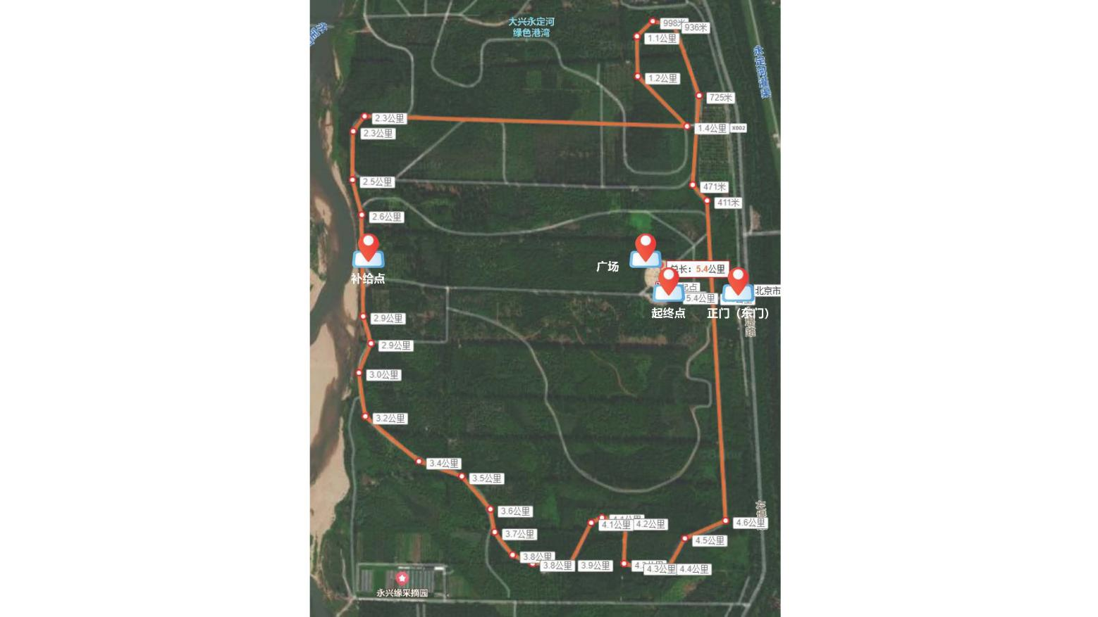

1. 比赛项目

5km健康走、5km健康跑、10km健康跑、半程马拉松。

（三）比赛服务（包含但不限于以下项目）

1.活动安排（含500人以上活动向公安机关报备）

（1）活动当天上午8点前完成运动员集合；

（2）活动当天上午8点10分领导致辞、运动员合影；

（3）活动当天上午8点30分比赛开始。

2.音响设备（含活动所需伴奏乐曲）：一套，满足现场600人的活动指挥、颁奖需求；

3.场地布置

（1）活动主题背板：4米×8米一块（含比赛主题设计、红毯）；

（2）比赛计时系统：2套；

（3）运动员检录处：1处；

（4）补给点：2处；

（5）竖形条幅和横幅（运动会烘托氛围）。

4.活动策划、活动组织落实、赛程安排、秩序册、含芯片的号码布、比赛器材（道具）、比赛现场服务保障用电瓶车等；

5.运动员保险费；

6.现场医疗保障：急救车和急救医生、护士随时待命；

7.奖牌、电子证书

（1）奖牌和电子证书设计和制作；

（2）奖牌：约100枚，电子证书：全部参赛人员；

8.摄影师和摄影器材：摄影师3名、3套摄影器材；

9.摄像师和摄像器材：摄像师2名、2套摄影器材,；

10.提供活动现场照片直播；

11.活动结束后3小时内提供新闻稿所需照片；

12.活动结束后3小时内提供编辑后时长约30秒的小视频和3-5分钟的短视频；

13.颁奖礼仪服务人员；

14.补给品：小面包、士力架、香蕉、矿泉水、能量胶；

15.其他与比赛承办相关的服务。